**Aufgabe:**

Schreiben Sie einen Editor um eine Stelle der Zeitanzeige eines elektronischen Weckers zu verstellen. Der Editor soll durch sinnvolle Verwendung von DoubleClicks mit einem einzigen Button auskommen.

Als Ersatz für das LCD-Display des Weckers ist *NumberTerminalV2* zu verwenden.

**Programmieraufgabe:**

Den Editor gemäß der untenstehenden Spezifikation ( State-Diagramm ) programmieren und testen.

**Theoriefrage:**

Erklären Sie die prinzipielle Funktionsweise einer StateMachine.

Wie arbeiten die untenstehende while-Schleife und die Funktionen von StmDBL zusammen um die StateMachine zu realisieren

**Benotung:**

Wenn der Editor funktionierend vorgeführt werden kann Note: 1

Ansonsten 2 .. 5 abhängig von der Vollständigkeit und Richtigkeit des Programms.

Zusatzpunkte für die Erweiterung um ContinousPress

State Diagramm des einfachen Editors

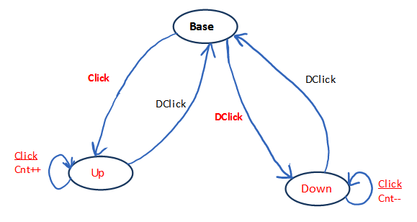

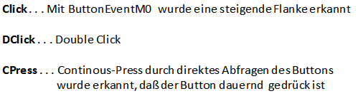

State Diagramm mit ContinousPress

